作 者 推 荐
汤姆·圣彼得罗
（Tom Santopietro）

作者简介：

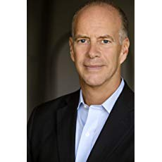
汤姆·圣彼得罗（Tom Santopietro）著有《<音乐之声>的故事》（The Sound of Music Story）、《芭芭拉·库克传》（Barbara Cook: Then and Now）、《<教父>效应》（The Godfather Effect）、《芭芭拉·史翠珊传》（The Importance of Being Barbra）、获《纽约时报》编辑选择奖的《多丽丝·戴传》（Considering Doris Day）、《好莱坞的辛纳特拉》（Sinatra in Hollywood）。他是一名媒体评论员和采访记者，也教授古典电影方面的课程，在过去的三十年里，他管理了二十多部百老汇歌舞剧的演出。

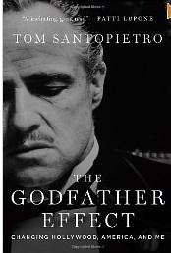
中文书名：《教父效应》
英文书名：The Godfather Effect
作 者：Tom Santopietro
出 版 社：St. Martin
代理公司：ANA/Cindy Zhang
页 数：336页
出版时间：2012年2月
代理地区：中国大陆、台湾
审读资料：电子稿
类 型：非小说

内容简介：

《教父》电影三部曲自从公映之后，四十年来一共累计了10亿美元的票房收入，导演弗朗西斯·福特·科波拉（Francis Ford Coppola）用该系列的经典影片让全球的影迷都为之疯狂。《教父效应》（The Godfather Effect）一书很有技巧地分析了“《教父》热”现象持续风靡全球的种种原因。书中还写了三部《教父》电影拍摄时的很多幕后花絮，除此之外，作者汤姆•圣彼得罗对“黑帮（the Mob）”的历史成因做了一番分析，研究了他们为什么会在美国兴盛起来，以及影视媒体是怎样刻画意大利裔美国人的，还有这种史诗般的帮派屠戮战如何会深深吸引了全球的观众。

《教父效应》一书中还穿插了关于白兰度（Brando）、帕西诺（Pacino）、和辛那曲（Sinatra）的故事。作者也写了一部分自己的切身经历，他有个意大利人的名字，童年时代又在盎格鲁人的私立学校和乡村俱乐部中长大，这些内容写得都十分有趣，却又让人笑中带泪。《教父效应》将会成为众多电影爱好者的必读书目，而对那些热衷于了解美国生活的读者，以及热衷于了解世界各地意大利人的读者来说，《教父效应》也是一本不可多得的好书。

媒体评价：

“……生动地阐述了流行文化塑造我们个人形象的方式。”
----《好莱坞报道》（The Hollywood Reporter）

“写得很有味道……而正是因为故事中的家庭纽带，才让这本书拥有了像西西里卷饼的奶油馅儿一样甜美的中心主旨。”
----Newsday

“引人入胜……文笔流畅……十分有趣”
----《科克思书评》（Kirkus Reviews）

“一本非常棒的读物。”
----Patti LuPone

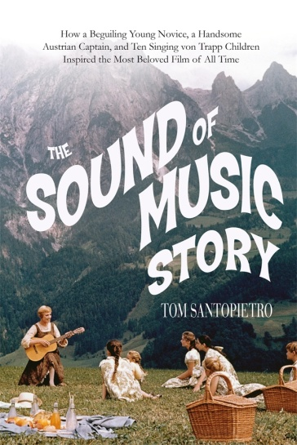
中文书名：《<音乐之声>的故事：一个迷人的年轻新手，一个英俊的奥地利队长，和十个唱歌的冯·特拉普儿童如何创作出有史以来最受欢迎的电影》
英文书名：THE SOUND OF MUSIC STORY: HOW A BEGUILING YOUNG NOVICE, A HANDSOME AUSTRIAN CAPTAIN, AND TEN SINGING VON TRAPP CHILDREN INSPIRED THE MOST BELIVED FILM OF ALL TIME
作 者：Tom Santopietro
出 版 社：St. Martin
代理公司：ANA/Cindy Zhang
页 数：324页
出版时间：2015年2月
代理地区：中国大陆、台湾
审读资料：电子稿
类 型：大众文化/电影艺术

内容简介：

1965年3月2日，《音乐之声》在美国上映了，电影观众由此爱上了这部由词曲创作老搭档罗杰斯（Rodgers）和哈默斯坦（Hammerstein）共同创作的经典音乐剧。很少有一部电影能像《音乐之声》这样吸引观众的喜爱和想象力，它融合了历史、音乐、奥地利的优美风景、发自内心的情感，以及朱莉·安德鲁斯（Julie Andrews）的岳德尔唱法（瑞士一带一种民间小调的唱腔），成为一部大热的影片。

现在，汤姆·圣彼得罗创作了这部终极的《音乐之声》粉丝图书，从奥地利和好莱坞的幕后故事，到约翰内斯·冯·特拉普（Johannes von Trapp）等人的最新采访，本书应有尽有。圣彼得罗回顾了玛丽亚·冯·特拉普（Maria von Trapp）的真实生活，记录了百老汇音乐剧的轰动成功，并讲述了该电影差点被取消的幕后故事——当时电影《埃及艳后》（“Cleopatra”）令20世纪福克斯公司几乎破产。汤姆·圣彼得罗他讲述了一切有关这部电影的故事，与此同时，他还提供了历史学家对导演罗伯特·怀斯（Robert Wise）和编剧欧内斯特·雷曼（Ernest Lehman）的职业生涯批判性分析，这部电影与20世纪60年代的动荡年代，以及朱莉·安德鲁斯成为超级巨星的经历紧密相连。

媒体评价：

“《音乐之声》的粉丝在圣彼得罗创作的这部音乐剧历史书中会发现许多令他们满意的内容……这是一部充满热情的作品。”
----《科克斯书评》（Kirkus）

“一部有趣的作品，适合音乐爱好者，有理想的电影制作人和电影爱好者。”
----《书目杂志》（Booklist）

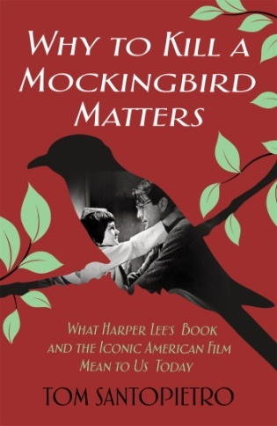
中文书名：《为什么<杀死一只知更鸟>对我们很重要》
英文书名：WHY TO KILL A MOCKINGBIRD MATTERS: WHAT HARPER LEE’S BOOK AND THE ICONIC AMERICAN FILM MEAN TO US TODAY
作 者：Tom Santopietro
出 版 社：St. Martin
代理公司：ANA/Cindy Zhang
页 数：320页
出版时间：2018年6月
代理地区：中国大陆、台湾
审读资料：电子稿
类 型：大众社科

内容简介：

深入备受读者喜爱的经典名作《杀死一只知更鸟》，探寻本书为何在当下对于我们比以往任何时候都更为重要。

《杀死一只知更鸟》已销售四千万册，它对人性尖刻但是清醒的审视奠定了它作为世界经典名著的地位。汤姆·圣彼得罗的新书《为什么<杀死一只知更鸟>对我们很重要》全方位地探讨了从书页之间到荧屏之上的知更鸟效应。

圣彼得罗在《杀死一只知更鸟》的文本、普利策奖的影响和对李的这本书是否真的包含种族歧视的调查等种种线索中抽丝剥茧。本书也是对1962年同名电影的背后故事的首次全面揭秘，这部电影以一种其他影视作品都难以比拟的方式影响了美国民众的意识。圣彼得罗详细审视了从早期选角到奥斯卡颁奖典礼，再到在白宫举行的50周年纪念放映的一切与电影相关的事件，阐释了究竟是什么使格利高里·派克（Gregory Peck）饰演的阿提克斯·芬奇（Atticus Finch）如此令人着迷和难忘。

无数美国人渴望结束分歧的这个时候，没有比现在更适合阅读哈珀·李的书，观看这本书改编的电影，以及了解这些作品背后的一切的时机了。

媒体评价：

“圣彼得罗对细节一丝不苟，他的《<音乐之声>的故事》成为了一本书和一部电影的浓缩历史……对小说和电影背后的故事不熟悉的读者，也可以轻松享受这本书。”
----《出版者周刊》（Publishers Weekly）

“本书是对一部经典小说的创作背景、自身转变和得到的赞誉的细致阐述。”
----《科克斯书评》（Kirkus）

“汤姆·圣彼得罗在他杰出的写作生涯中，无论要处理什么话题，都能抓住问题的本质，直至核心。”他的新书探讨了隐藏在美国经典名著《杀死一只知更鸟》以及由该书改编的同名精彩电影背后的故事。这位极具天赋的作者用只有他才能做到的精彩讲述，将把你带入为这本小说提供了灵感的世界。这本书的每一个转折都充满了启迪、希望和惊喜，这是我们此刻最需要的优质读物。”
----艾狄安娜·翠吉亚妮（Adriana Trigiani），畅销书《亲吻卡洛》（Kiss Carlo）的作者

谢谢您的阅读！
请将回馈信息发至：
张滢（Cindy Zhang）
安德鲁﹒纳伯格联合国际有限公司北京代表处
北京市海淀区中关村大街甲59号中国人民大学文化大厦1705室, 邮编：100872
电话：010-82504506
传真：010-82504200
Email: Cindy@nurnberg.com.cn
网址：www.nurnberg.com.cn
微博：http://weibo.com/nurnberg
豆瓣小站：http://site.douban.com/110577/
微信订阅号：ANABJ2002

